

实验报告（理工类）

题 目： 面向对象程序设计
学生姓名 章永胜
学 号 201605070523
专业班级 物联网161
学院名称 信息工程学院
指导教师 陈文辉

2017年 11月 10日
报告内容：
- 题目
（1）定义一个复数类，重载“-=”运算符，使这个运算符能直接完成复数的“-=”运算。分别用成员函数与友元函数编写运算符重载函数。在主函数中定义复数对象c1(10,20)、c2(15,30)，进行c2-=c1的复数运算，并输出c1、c2的复数值。
（2）定义一个数组类Array，其私有数据成员为整型一维数组a[10]。通过构造函数给a[10]赋初值。用Show函数显示a[10]的元素值。用成员函数重载运算符“+”，直接实现两个一维数组对应元素相加的运算。在主函数中定义数组a、b分别为：int a[10]={1,2,3,4,5,6,7,8,9,10}; int b[10]={4,5,6,7,8,9,10,11,12,13};
用Array定义三个数组对象arr1(a)、arr2(b)、arr3，执行arr3=arr1+arr2运算，输出arr3的数组元素值。
类似地，用友元函数重载运算符“+=”，实现复合赋值运算：arr1+=arr2，并输出arr1的元素值。
（3）定义一个人民币类Money，类中数据成员为元、角、分。用成员函数与友元函数重载“――”运算符，实现人民币对象的减1运算。在主函数中定义人民币对象m1=10元8角5分及对象m2、m3。对m1作前置“――”并赋给m2。对m1作后置“――”并赋给m3。显示m1、m2、m3的结果。
（4）定义描述字符串的类String，编写字符串运算符“+=”的重载函数，使运算符“+=”用于两个字符串联接操作，即用str1+=str2实现字符串函数strcat(str1,str2)的操作功能。要求分别用成员函数与友元函数编写运算符重载函数。在主函数中定义字符串对象 s1("software and ")与s2("hardware")，进行s1+=s2的字符串联接，并输出s1、s2的值。
- 运行过程（编辑、运行工具）
Sublime Text3, Terminal, clang
- 结果观察
实验一：
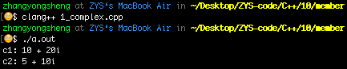
实验二：
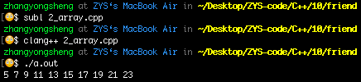
实验三：
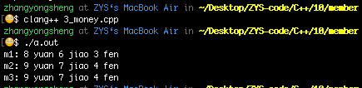
实验四：
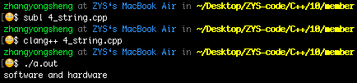
- 实验心得（体会）
学会运用运算符重载编写程序，包括成员函数形式及非成员函数形式

